รายงานผลการปฏิบัติราชการ ประจำเดือน เมษายน 2569
รายงานการปฏิบัติราชการงานสอบสวน ประจำเดือนเมษายน พ.ศ.2569
ประจำปีงบประมาณ พ.ศ.2569 สถานีตำรวจภูธรทรงธรรม

วันที่ 8 เมษายน 2569 เวลาประมาณ 13.00 น.
ภายใต้การอำนวยการของ พ.ต.ท.สุธรรม อ้นอินทร์ สวญ.สภ.ทรงธรรม ได้มอบหมายให้ พ.ต.ท.เอกรินทร์ รักพ่วง สว.สอบสวน สภ.ทรงธรรม ร่วมกับเจ้าหน้าที่พิสูจน์หลักฐานจังหวัดกำแพงเพชร เก็บหลักฐาน และวิเคราะห์สาเหตุการเกิดอุบัติเหตุ ณ ลานเก็บรถของกลาง สภ.ทรงธรรม

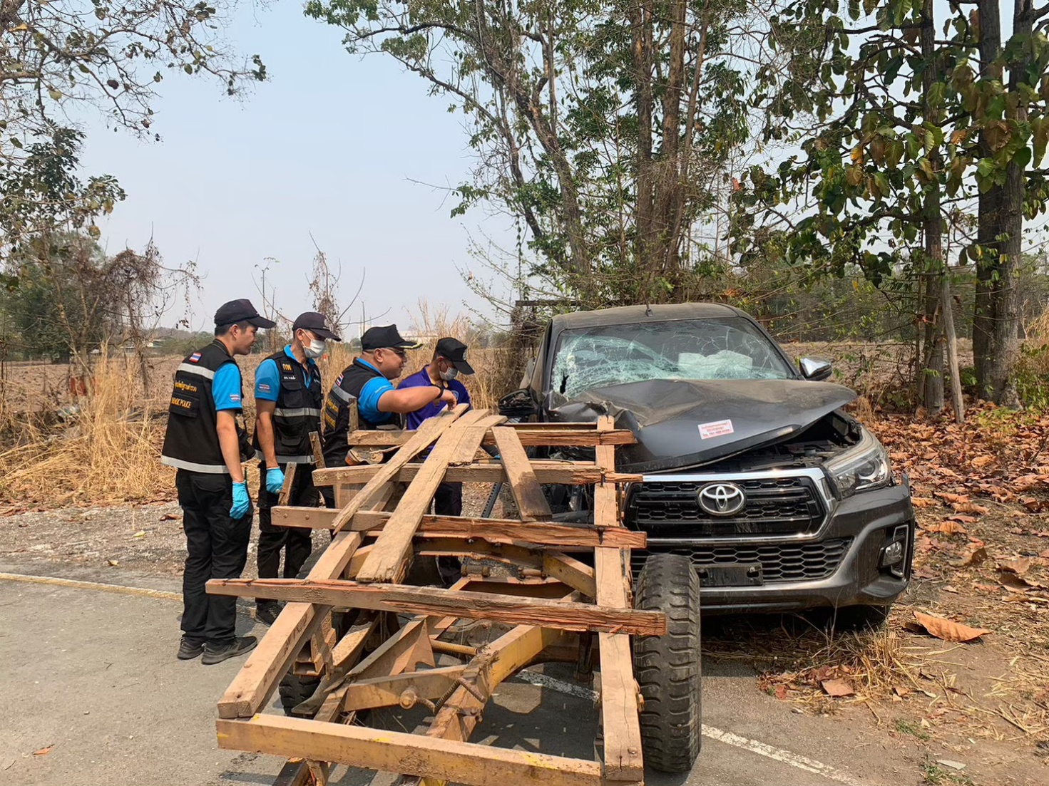

วันที่ 21 เมษายน 2569 เวลาประมาณ 07.00 น.
ภายใต้การอำนวยการของ พ.ต.ท.สุธรรม อ้นอินทร์ สวญ.สภ.ทรงธรรม สั่งการให้ พ.ต.ท.เอกรินทร์ รักพ่วง สว.สอบสวน สภ.ทรงธรรม ลงพื้นที่เกิดเหตุทะเลาะวิวาทในพื้นที่ ม.1 ต.ทรงธรรม อ.เมือง จ.กำแพงเพชร ในการรวบรวมพยานหลักฐาน และพยานแวดล้อม ในการวิเคราะห์เหตุแรงจูงใจของผู้กระทำ
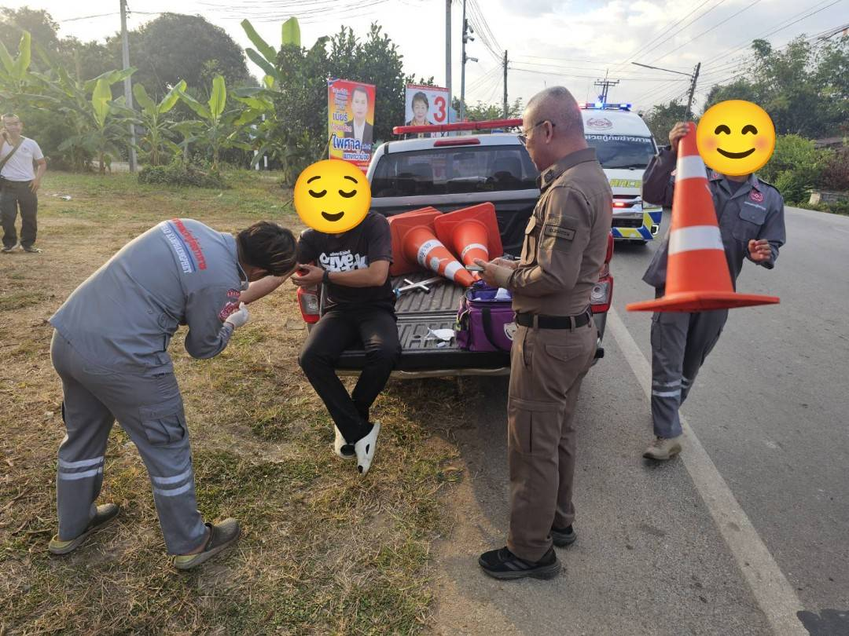

วันที่ 23 เมษายน 2569 เวลาประมาณ 10.30 น.
พล.ต.ท.ธรรมศักดิ์ ปิ่นทอง ผทค.พิเศษ ตร.รรท.รอง ผบช.ภ.6 ประชุมติดตามความคืบหน้าการจับกุมคดีความผิดเกี่ยวกับทรัพยากรธรรมชาติและสิ่งแวดล้อมคดีอาญาที่ 12/2569 ในพื้นที่ สภ.ทรงธรรม โดยมี พ.ต.อ.ไพโรจน์ บุญยะพาส รอง ผบก.ภ.จว.กำแพงเพชร พ.ต.ท.สุธรรม อ้นอินทร์ สวญ.สภ.ทรงธรรม พ.ต.ท.เอกรินทร์ รักพ่วง สว.(สอบสวน) สภ.ทรงธรรม พ.ต.ท.นพชัย อภัยนอก สว.สส.สภ.ทรงธรรม พร้อมเจ้าหน้าที่ส่วนที่เกี่ยวข้อง เข้าร่วมประชุม ณ ห้องประชุม สภ.ทรงธรรม จว.กำแพงเพชร
